Novembre 2016
CHORUS ICE, IL NUOVO STILE DELLA DOMOTICA
GEWISS presenta la nuova famiglia di placche Chorus ICE: un mix di eleganza e tecnologia in grado di esaltare ogni punto luce.
Chorus ICE di GEWISS è la nuova famiglia di placche GEWISS che coniuga il lusso con la tecnologia. Realizzate in vetro e disponibili in tre diverse colorazioni (bianco, nero e titanio), le placche della famiglia ICE rispondono alle esigenze tecnologiche ed estetiche più sofisticate e rappresentano la nuova frontiera del punto luce. I nuovi dispositivi Chorus ICE offrono un’esperienza sensoriale completamente nuova: un'alchimia perfetta che coniuga la purezza del vetro, la delicatezza dei comandi a sfioramento e l’eleganza dei simboli luminosi.
Per soddisfare le esigenze delle diverse tipologie di impianto elettrico (tradizionale o domotico) e assecondare lo stile di ogni ambiente, la gamma ICE si compone di tre versioni: ICE, per dispositivi di comando tradizionali; ICE Touch e ICE Touch KNX, per moduli di comando touch o per moduli pulsantiere Touch KNX.
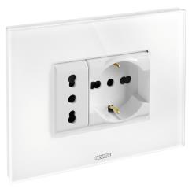
Chorus ICE
Le placche ICE possono ospitare tutti i dispositivi modulari della serie Chorus. Comandi, sistemi per il prelievo dell’energia, per la protezione e la segnalazione, per il comfort e il clima e allarmi tecnici: ICE è in grado di soddisfare le esigenze di ogni ambiente. Disponibili nella modularità a 3 o 4 posti, le placche della linea ICE coniugano la lussuosa purezza del vetro con la discreta eleganza del comando tradizionale.
Chorus ICE Touch e ICE Touch KNX
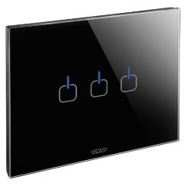
Con le placche ICE Touch e ICE Touch KNX la casa risponde ad ogni gesto con un semplice tocco delle dita. La purezza del bianco, la razionalità della tonalità titanio e l’eleganza del nero sono completate dai raffinati simboli luminosi che identificano i tasti selezionati, valorizzando la placca nella sua espressione più pura.
Gli innovativi dispositivi di comando Touch trasformano il punto luce in un’esperienza multisensoriale. Con ICE Touch non è più il solo tatto a comandare la scena: la vista viene coinvolta e gratificata dalla retroilluminazione multicolore, mentre l’udito viene stimolato dalla presenza di un feedback acustico.
Le placche ICE Touch sono disponibili nelle versioni a 1, 2 e 3 simboli ed utilizzano gli stessi supporti e le medesime scatole da incasso delle placche tradizionali. I tre dispositivi da incasso (interruttore, dimmer e duplicatore di comando) forniscono le funzionalità di base per un ottimo comfort abitativo. E grazie alle pulsantiere a 2, 4 e 6 simboli (nella versione KNX), ICE Touch diventa un’elegante interfaccia col mondo della domotica. A seconda delle proprie esigenze, è inoltre possibile abilitare o disabilitare il led di localizzazione e la segnalazione acustica e modificare la sensibilità al tocco (solo per versioni KNX).

